**Всемирный день охраны труда – 2024**

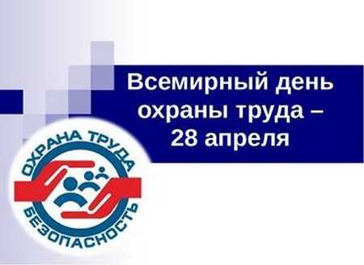

Всемирный день охраны труда проводится с 2003 года во всем мире 28 апреля.

Мероприятие посвящено памяти погибших на рабочих местах и акцентирует внимание на мерах по предотвращению аварий и травматизма на рабочем месте.

Всемирный день охраны труда является важным инструментом в части повышения уровня информированности по соблюдению безопасности и улучшению условий труда на рабочих местах, активизации существующего традиционного потенциала трехстороннего подхода и социального диалога.

В 2024 году тема Всемирного дня охраны труда - «Изучение влияния изменения климата на охрану труда и здоровье», которая предлагает рассмотреть вопросы влияния климата на условия труда и здоровье работников через призму формирования новых профессиональных рисков, таких как:

тепловой стресс,

ультрафиолетовое излучение,

загрязнение воздуха,

индустриальные аварии,

экстремальные погодные условия,

распространение трансмиссивных заболеваний,

усиленное воздействие агрохимикатов.

Право каждого гражданина Российской Федерации на труд, отвечающий требованиям безопасности и гигиены, определено в основном законе нашего государства – Конституции Российской Федерации (статья 37).

Обязанность работодателя по обеспечению безопасных условий труда закреплена в Трудовом кодексе Российской Федерации на основе двух принципов – предупреждение и профилактика опасностей, а также минимизация повреждения здоровья работников (статья 209.1).

Основные вопросы по созданию безопасных условий труда и сохранению здоровья работников находятся в сфере регулирования социально-трудовых отношений, их обсуждение и проработка методов защиты работников и преодоления глобальных вызовов, связанных с изменением климата, становятся все актуальнее.

С 1 по 30 апреля 2024 года на территориях муниципальных образований Брянской области проводятся мероприятия областной акции, посвященной Всемирному дню охраны труда: круглые столы, выставки, конференции, собрания, лекции, практические занятия по обеспечению безопасности и тренинги, соревнования и конкурсы, организуются просмотры тематических видеороликов и фильмов.

В ходе мероприятий областной акции обсуждаются новые способы защиты работников от травм, несчастных случаев и профессиональных болезней, оценки и управления профессиональными рисками, рассматриваются предложения по совершенствованию средств коллективной и индивидуальной защиты, улучшению условий труда и совершенствованию технологических процессов, по сбережению здоровья работников в процессе трудовой деятельности, а также проблемные вопросы в сфере охраны труда с целью привлечения к ним внимания работодателей и общественных организаций.